**ENSAYO:**

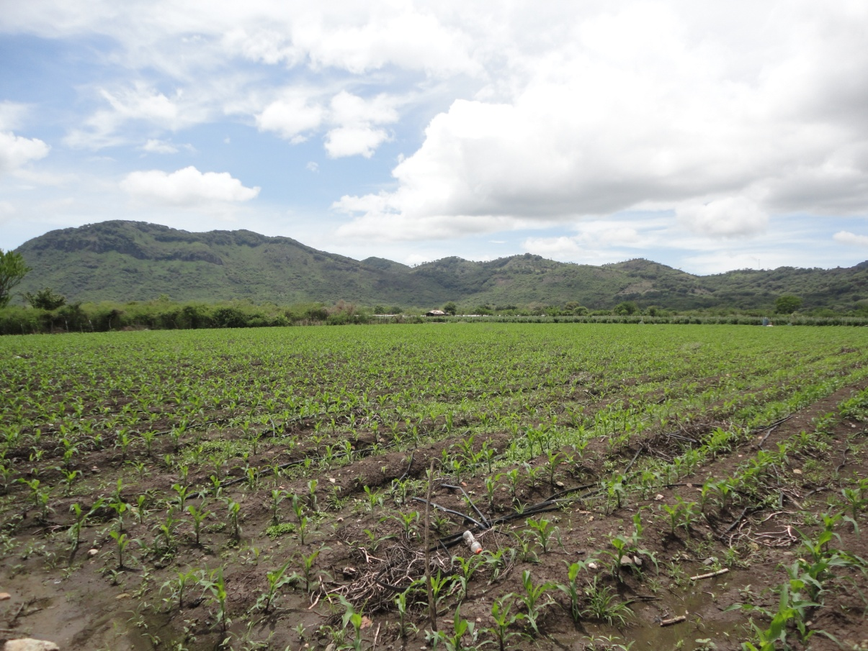PRODUCTIVIDAD DE LA APLICACIÓN DEL PROGRAMA “REGLA DE TRES” METALOSATE EN CULTIVO DE MAÍZ (*Zea mays*) PARA LA PRODUCCIÓN DE GRANO, EN LAGUNA DE RETANA, EL PROGRESO JUTIAPA.

**Por: Ing. Agr. Jorge Donis**

**Febrero 2014**

**Guatemala**

**GENERALIDADES**

**FECHA DE ENSAYO:**

Siembra: 05/06/2013

Cosecha: 20/11/2013

**CULTIVO:**

Maíz (Zea mays)

**VARIEDAD:**

Dekalb 357

**DENSIDAD DE SIEMBRA:**

53,370 plantas/ha

**ÁREA:**

1 hectárea (10,000 m2)

**UBICACIÓN DEL ENSAYO:**

Laguna de Retana, El Progreso, Jutiapa

**NOMBRE DEL EJECUTOR Y COORDINADOR:**

Jorge Donis (Corporación Agrícola Gallina Ciega)

**NOMBRE DEL PRODUCTOR:**

José Manuel Barrera

**ANTECEDENTES:**

Los suelos de Laguna de Retana son pesados, con altos porcentajes de arcillas por lo que poseen un drenaje limitado y son susceptibles a encharcamientos.

Altitud media: 975 msnm

El clima es templado, la temperatura oscila entre 15° y 28° centígrados y su precipitación pluvial entre 1,100 y 1,600 milímetros como promedio anual; la época seca es de octubre a mayo y la época lluviosa regularmente inicia en junio y termina en septiembre, el viento aflora de norte a sur en octubre y noviembre, muchas veces moderado o acompañado de tormentas.

**OBJETIVOS DEL ENSAYO:**

**General:**

Evaluar la productividad del programa Regla de Tres, mediante la aplicación foliar de Metalosate Crop up, Tropical y Multimineral en cultivares de maíz para la producción de grano.

**Específicos:**

* Estimar el diámetro y longitud promedio de mazorca.
* Determinar la cantidad de carreras y de granos por mazorca previo a la cosecha.
* Determinar el rendimiento de granos de maíz por superficie para el mercado (kg/ha)

**VARIABLES A EVALUAR:**

Para evaluar el efecto de los diferentes tratamientos en estudio, se analizaron las siguientes variables de respuesta:

1. Diámetro y longitud en centímetros de mazorca
2. Número de carreras y de granos por mazorca.
3. Toneladas de granos de maíz por superficie.

**METODOLOGÍA DE INVESTIGACIÓN:**

Para el desarrollo de la investigación se definieron 2 Tratamientos sin repeticiones, los cuales corresponden a la Regla de Tres Metalosate y al testigo que se utilizara como comparador.

El diseño experimental a utilizado fue el de Bloques simples paralelos.

**Detalle de la unidad experimental**

* Área total del ensayo: Dicha área correspondió al equivalente a 1 hectárea (10,000m2)
* Unidad experimental: La densidad de siembra fue de 5 plantas/m2 por lo que la unidad experimental consistió de 10 plantas, ubicadas dentro de un área neta experimental de 2 m2.

**Ubicación y localización del ensayo**

El ensayo se ubico en terreno propiedad del señor José Manuel Barrera, localizado en Laguna de Retana, El Progreso, Jutiapa.

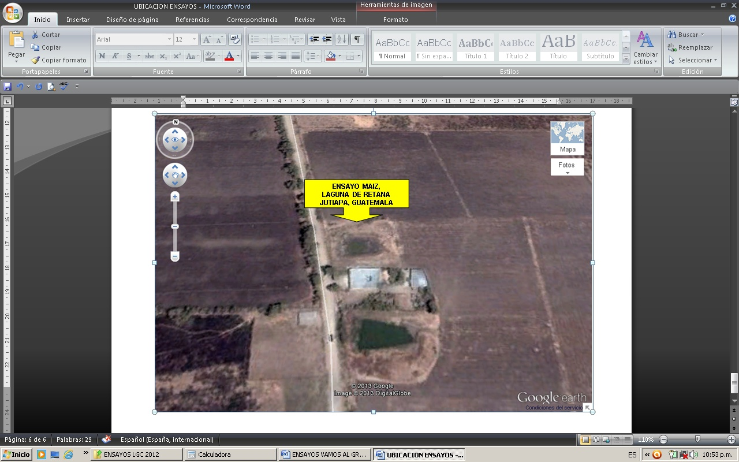

**Figura 1. Ubicación y localización del ensayo.**

**Identificación de ensayo**

Con la finalidad de tener un mejor control sobre las parcelas tratadas con Metalosate y además promocionar la utilización de Metalosates en cultivo de maíz se instalaron carteles vinílicos en cada uno de los ensayos realizados.

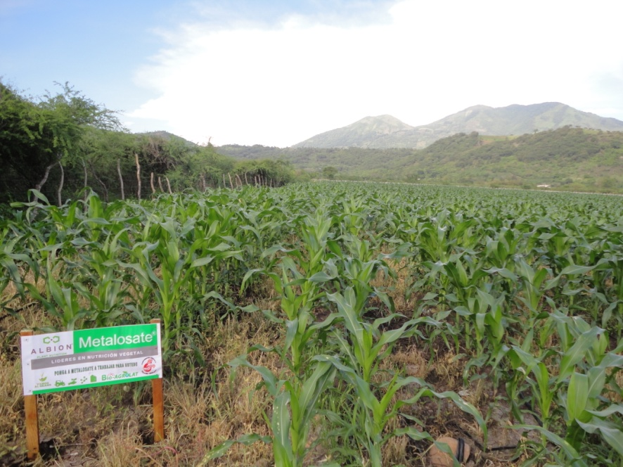

**Figura 2. Identificación de ensayo, Laguna de Renata, El Progreso**

**TRATAMIENTOS Y PROGRAMAS DESARROLLADOS**

Durante la ejecución del ensayo se utilizaron los siguientes tratamientos y programas.

|  |  |  |
| --- | --- | --- |
| **TRATAMIENTOS** | **DENOMINACIÓN** | **CULTIVAR** |
| 1 | Testigo | Dekalb 357 |
| 2 | Regla de 3 metalosate | Dekalb 357 |

**PROGRAMA METALOSATE "LA REGLA DE TRES"**

Las aplicaciones se realizaron, acorde a las etapas fenológicas de la planta de maíz, como se presenta en el siguiente cuadro.

|  |  |  |  |
| --- | --- | --- | --- |
| **TRATAMIENTO** | **ETAPA FENOLÓGICA** | **PRODUCTO** | **DOSIS/HA** |
| T1 |  | Fertilización edáfica* |  |
| T2 | Crecimiento (V6) | Metalosate Crop Up | 1.0 Litro |
| Floración (V10) | Metalosate Tropical | 1.0 Litro |
| Grano  (V12) | Metalosate Multimineral | 1.0 Litro |

**\*Fertilización edáfica:** En ambos tratamientos (T1 y T2) se realizaron tres aplicaciones de fertilizantes al suelo, ambas con abonos granulados de formulación química.

**Análisis de la información**

Para las características agronómicas a evaluar se presentan los resultados en cuadros y graficas debidamente identificados para cada característica respectivamente, haciendo una breve discusión de las mismas.

**RESULTADOS DEL ENSAYO:**

Se superviso cada una de las tres aplicaciones, monitoreando constantemente el crecimiento y desarrollo de las plantas de maíz durante las diferentes etapas fenológicas.

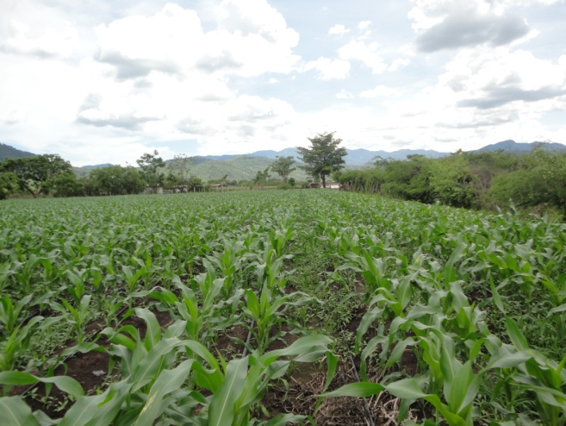

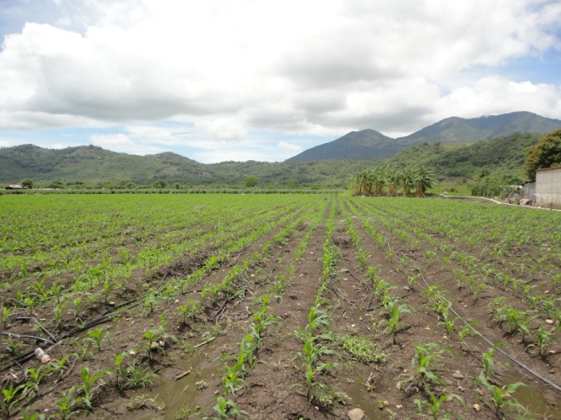Figuras 3 y 4. Monitoreo del crecimiento y desarrollo de las plantas de maíz.

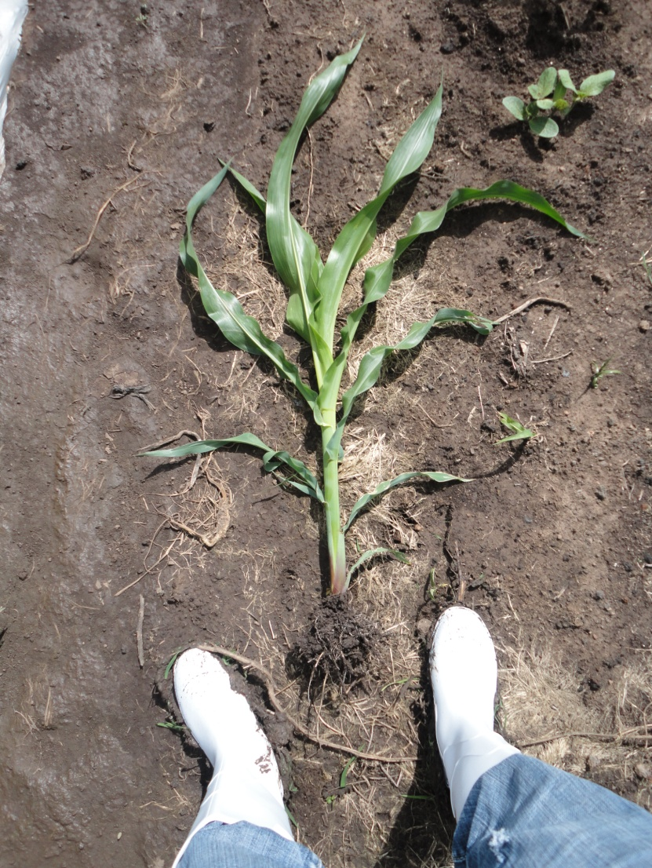

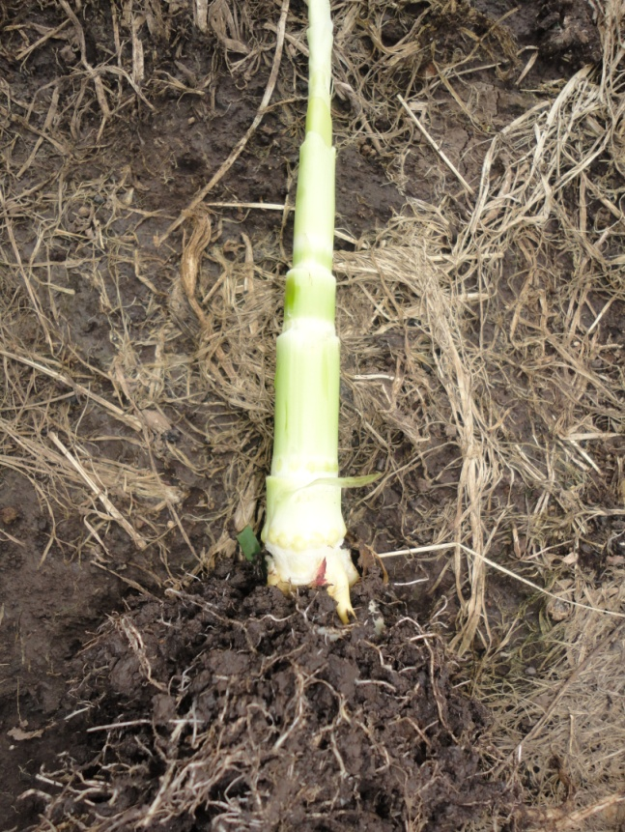Figuras 4 y 5. Monitoreo de las etapas fenológicas de las plantas de maíz.

**Diámetro y longitud de mazorca**

Para estimar el diámetro en centímetros de mazorca se utilizo el equipo denominado vernier, tomando el dato en la parte media. Para la longitud de mazorca se utilizo el mismo equipo, midiendo la mazorca desde su pedúnculo hasta el ápice. Se tomaron un total de 10 mazorcas por unidad experimental, presentándose los datos en el cuadro siguiente.

|  |  |  |
| --- | --- | --- |
| **Tratamiento** | **Diámetro en cm.** | **Longitud en cm.** |
| Testigo | 5.09 | 20 |
| Regla de Tres Metalosate | 5.41 | 23.67 |
| Diferencia | 0.32 | 3.67 |

**Número de carreras y de granos por mazorca**

Para obtener los datos de estas variables se realizo un conteo manual de cada una de las carraras (líneas de granos que van desde el pedúnculo hasta el ápice de la mazorca) y de los granos presentes por mazorca, tomando un total de 10 mazorcas por unidad experimental; obteniéndose los datos siguientes.

|  |  |  |  |
| --- | --- | --- | --- |
| **Tratamiento** | **No. de carreras/mazorca** | **No. de granos/carrera** | **No. de granos totales/mazorca** |
| Testigo | 16 | 42 | 672 |
| Regla de Tres Metalosate | 18 | 48 | 864 |
| Diferencia | 2 | 6 | 192 |

**Kilogramos de granos de maíz por superficie**

El rendimiento, expresado en kg/ha, se obtuvo pesando los granos de maíz cosechados en su totalidad en el área asignada que fue de 1 ha.

|  |  |
| --- | --- |
| **Tratamiento** | **Kg/ha** |
| Testigo | 5,745 |
| Regla de Tres Metalosate | 7,660 |
| Diferencia | 1,915 |

**Análisis económico**

El análisis económico se efectuó calculando la relación beneficio-costo. Para ello se calcularan y estimaran los ingresos y costos totales de producción del cultivar.

**Costo de la implementación del ensayo**

Las aplicaciones se programaran en base a las etapas fenológicas de la planta de maíz, y se aprovecharan las aplicaciones comerciales de la finca para minimizar costos de aplicación.

En el siguiente cuadros, se presentan los precios de los productos Metalosate que se utilizaron en el ensayo. Estos precios se mantuvieron durante el periodo de ejecución.

**Costos de productos.**

|  |  |  |
| --- | --- | --- |
| **PRODUCTO** | **DOSIS**  **Lt/Ha** | **COSTO EN $.** |
| Metalosate Crop Up | 1 | 24.60 |
| Metalosate Tropical | 1 | 24.60 |
| Metalosate Multimineral | 1 | 26.80 |
| **Total/Ha** | **3** | **76.00** |

Las tres aplicaciones tendrán un costo total de $76.00.

**Utilidad económica**

Se obtuvieron los precios actualizados de venta en el mercado que fue de $16.13/quintal (44.64 kg) los cuales se mantuvieron estables durante la temporada de comercialización de la cosecha.

**Utilidad económica**

|  |  |  |  |
| --- | --- | --- | --- |
| **Tratamiento** | **qq/ha** | **Precio en $/qq** | **Utilidad en $** |
| T2 Metalosate | 168.5 | 16.13 | 2,717.90 |
| T1 Testigo | 126.39 | 16.13 | 2,038.00 |
| Diferencia | 42.11 |  | 679.90 |

La relación costo-beneficio por hectárea expresada en dólares es de 1: 8.95.

**Conclusiones**

1. La evaluación comprobó, que la aplicación foliar oportuna del Programa Regla de Tres Metalosate que integra (M. Crop up + M. Tropical y M. Multimineral), durante las etapas fenológicas V6, V8 y V10, aumentan significativamente la productividad de los cultivares de maíz (*Zea mays*) del material hibrido Dekalb 357, en las áreas de siembra de Laguna de Retana, El Progreso, Jutiapa.
2. La utilización de los productos Metalosate en aplicaciones foliares oportunas en los cultivares de maíz (*Zea mays*) del material hibrido Dekalb 357, mejoran considerablemente las características agronómicas del material tales que: el diámetro de mazorca, aumento en 0.32 centímetros y la longitud de mazorca aumento en 3.67 centímetros, en compartición con el Testigo. Así mismo, se estableció que el Programa Regla de Tres, aumento el número de carreras por mazorca pues se obtuvieron 18 carreras/mazorca en el tratamiento con Metalosate versus 16 carretas/mazorca del Testigo. Para la variable numero de granos por carrera se obtuvieron 48 para el tratamiento con Metalosate y 42 para el testigo, haciendo una diferencia de 6 granos por carrera. En cuanto a la variable numero de granos por mazorca se pudo establecer que el tratamiento con Metalosate produjo un aumento de 192 granos por mazorca, puesto que el tratamiento con Metalosate obtuvo una cantidad de 867 granos por mazorca versus los 672 granos por mazorca que produjo el testigo.
3. Las aplicaciones foliares con el Programa Regla de Tres, con los productos Metaloste, incrementan en un 33% el rendimiento por superficie de granos de maíz (*Zea mays*) hibrido Dekalb 357, equivalente a 42.11 qq por hectárea. Este incremento en el rendimiento proporciona una relación costo-beneficio de 1: 8.95.

**Recomendaciones**

Se sugiere, realizar otros ensayos con los productos Metalosate en diferentes localidades, para generar datos que puedan ser aplicados en las diferentes regiones de Guatemala. Así mismo, evaluar otras alternativas de combinaciones de los productos Metalosate, introduciendo o incluyendo Metalosate Zinc dentro de los programas de fertilización foliar, a fin de establecer la optima combinación de los productos que genere la mayor productividad en los cultivares de maíz del país.

Se sugiere realizar ensayos en cultivares de maíz para evaluar diferentes parámetros de calidad de grano, como por ejemplo: peso espeficifico de grano, dureza de grano, consistencia de grano, nivel nutricional, etc.; a fin de establecer con mayor precisión la eficiencia y eficacia de los productos Metalosate.